**PERCOBAAN MENGGUNAKAN GITHUB**

*Laporan tugas :*

Diajukan untuk memenuhi salah satu tugas Mata Kuliah Praktikum Rekayasa Perangkat Lunak Lanjut

*Disusun oleh :*

Nama : Irsyadul Ibad

NIM : 1137050117

Kelas : IF-A

Tugas ke 1



**PROGRAM STUDI TEKNIK INFORMATIKA**

**FAKULTAS SAINS DAN TEKNOLOGI**

**UNIVERSITAS ISLAM NEGERI SUNAN GUNUNG DJATI**

**BANDUNG**

Cara branch File ke Github

1. Buka file git yang sudah di buat klik kanan pilih Git GUI Here

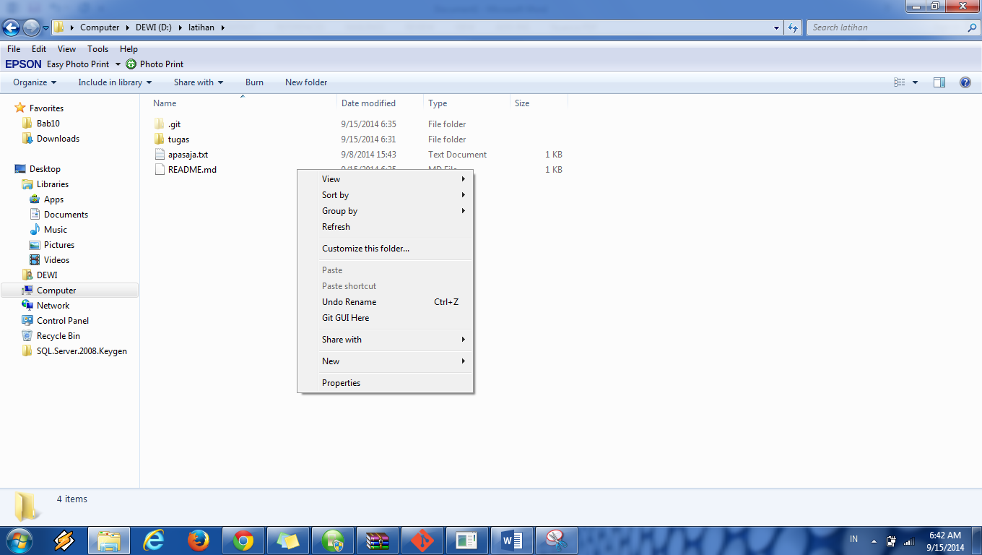

1. Setelah Git GUI terbuka pilih Git Bash

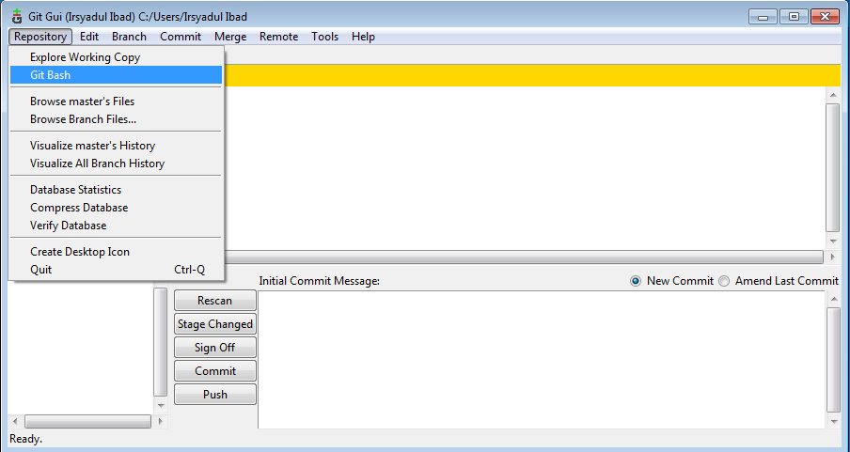

1. Lakukan inisialisasi di bawah ini

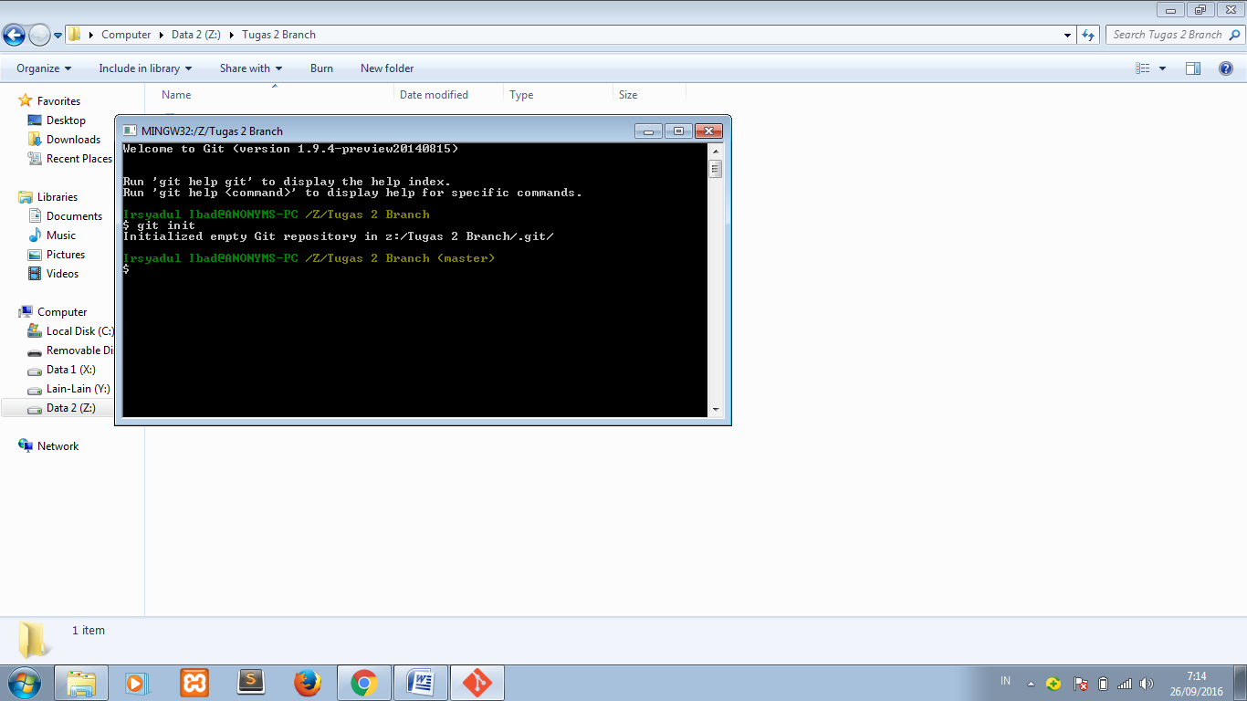

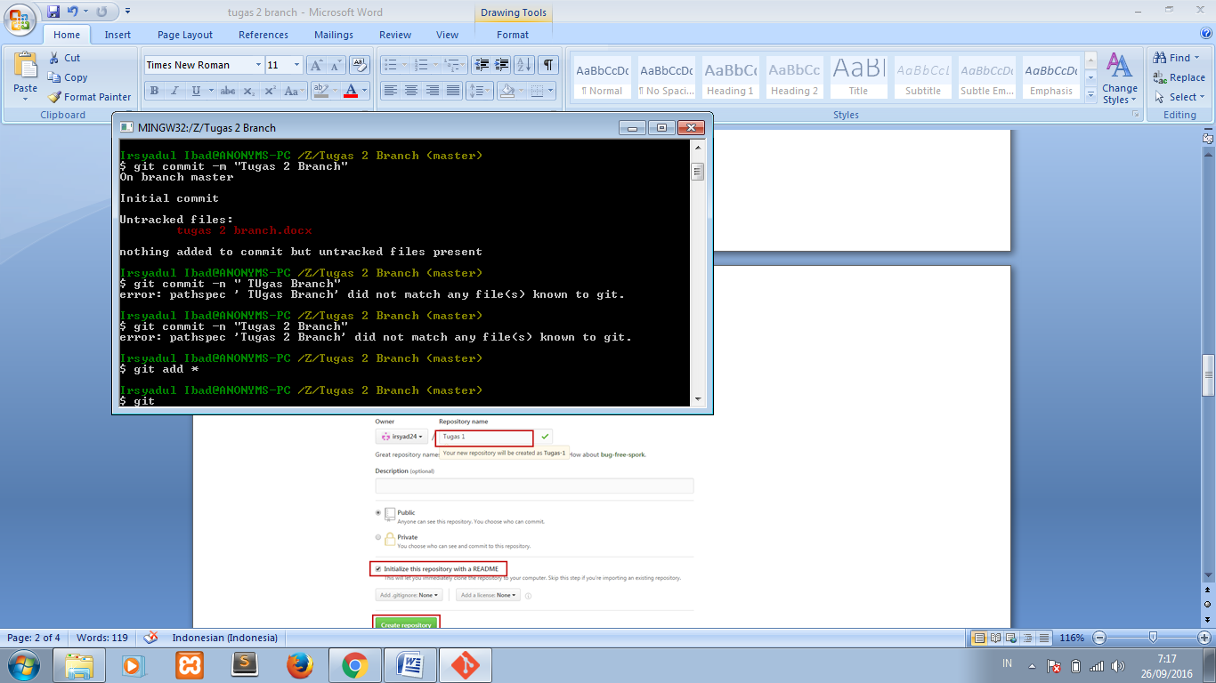

1. Membuat repository di github.com

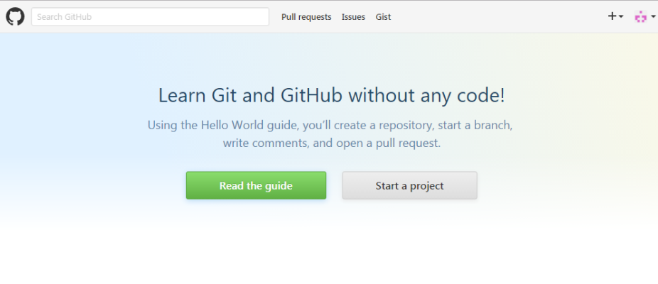

1. Membuat repository

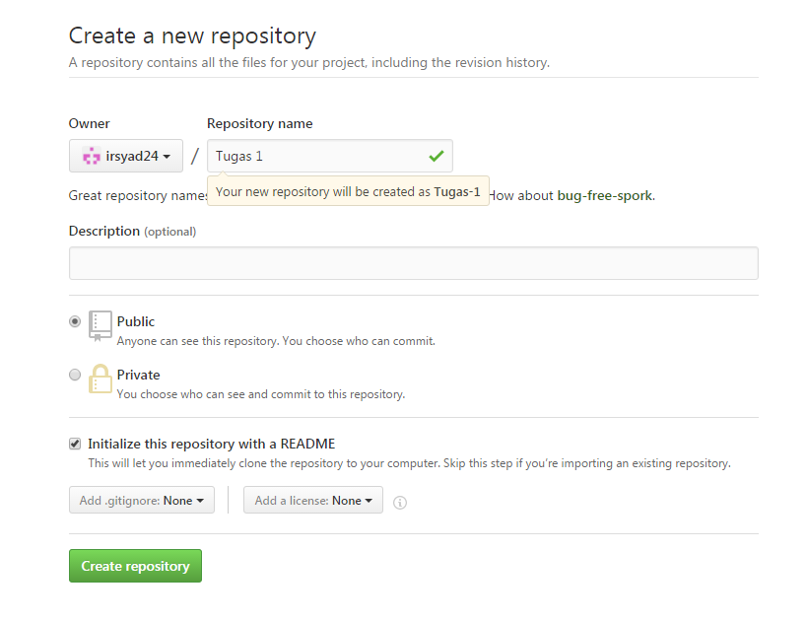

1. Di git bash tambahkan remoter repository dengan ketikan perintah

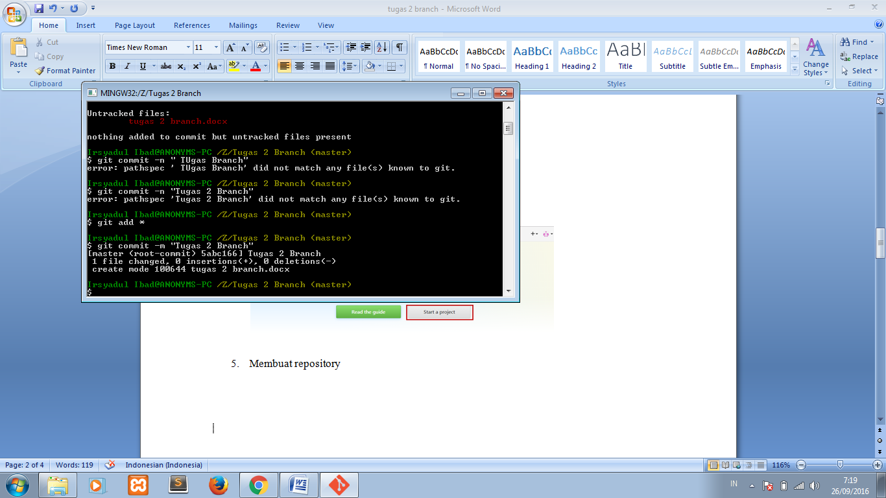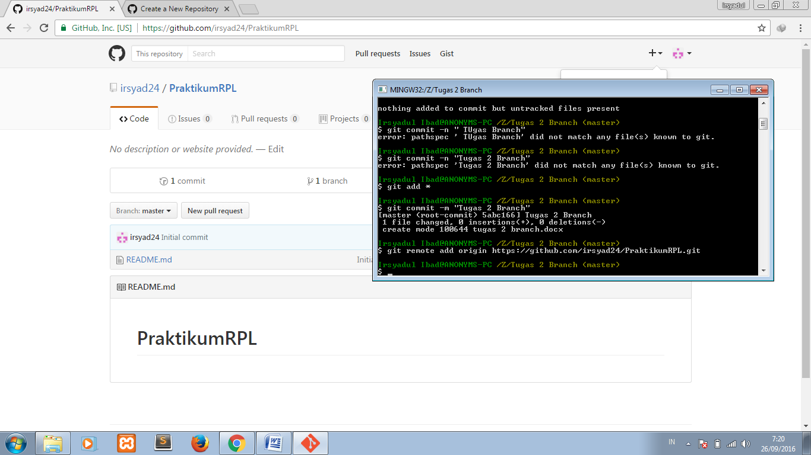

1. Download file readme dengan perintah

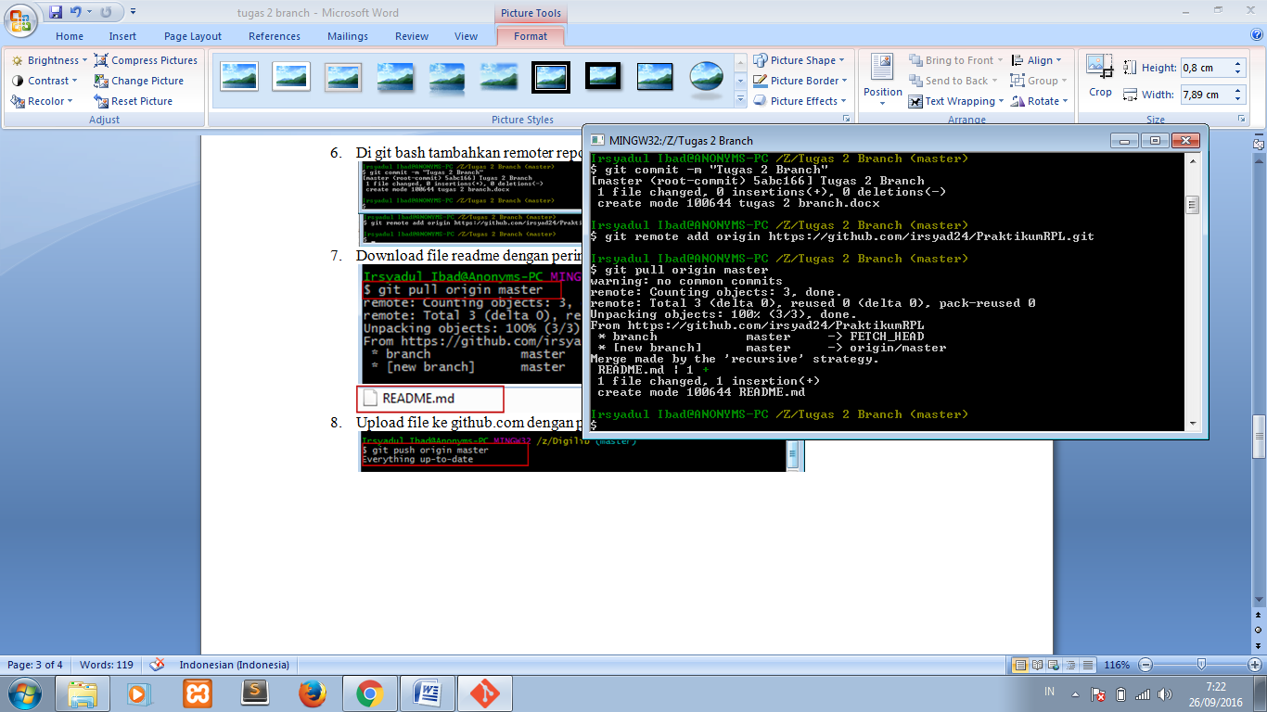

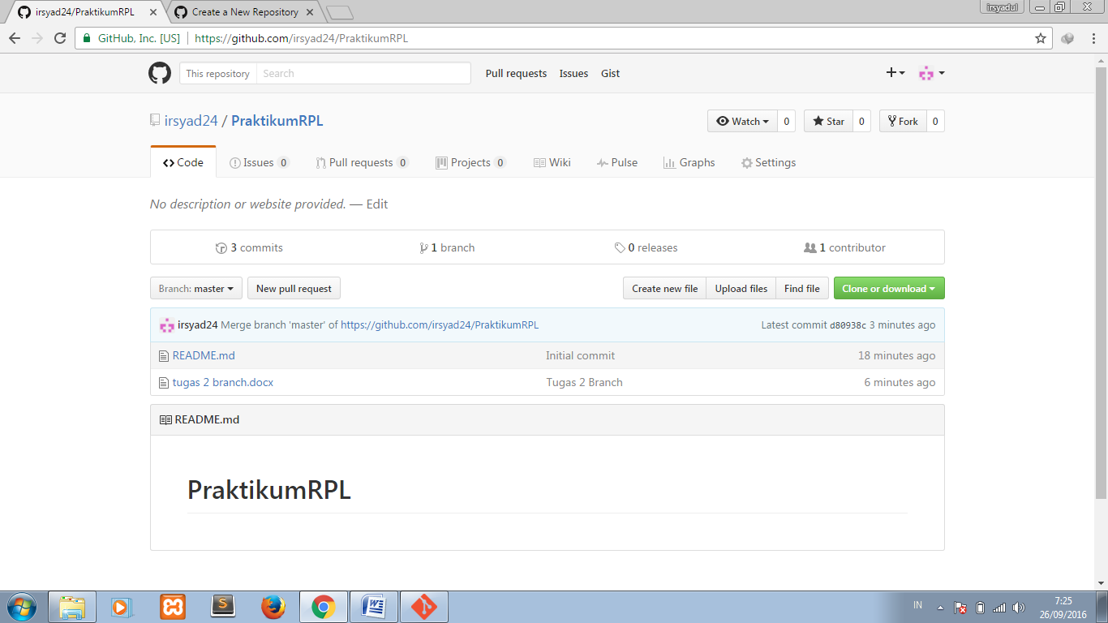

1. Upload file ke github.com dengan perintah

